I Contenus linguistiques
1. Complète avec la forme du déterminant possessif correcte pour chaque situation.
A. Lucas va avec _______ soeur et _______ père à l’école.
B. Ils adorent _______ nouveau professeur de sciences.
C. Le professeur demande: «Vous avez _______ livres?»
D. Marine écrit souvent à _______ grands-parents.
E. Les parents de Lucas disent souvent: nous adorons _______ enfants!
F. Lucas, tu fais _______ devoirs? Marine, tu sais _______ leçon de géo?
2. Revois la conjugaison des verbes Être, avoir et en -er et écris-les correctement dans les phrases suivantes.
A. Je ________________________ (être) très contente.
B. Nous ________________________ (avoir) un nouvel ami.
C. J’ ________________________ (inviter) mes grands-parents.
D. Tu ________________________ (appeler) tes frères et soeurs.
E. Il ________________________ (être) à la maison.
F. Tu ________________________ (regarder) la télé.
G. Vous ________________________ (écouter) vos parents.
H. Alexis et Rosine ________________________ (rentrer) tard à la maison.
I. Nous ________________________ (accompagner) nos cousins à la cafétéria.
J. Elles ________________________ (préparer) une surprise à leur grand-mère.
3. Complète le texte en écrivant correctement les adjectifs entre parenthèses.
Sabine est la plus _______ (jeune). Elle est _______ (brun) avec des yeux _______ (vert). Elle est très _______ (joli) et très _______ (joyeux).
Carine est _______ (grand) et blonde. Sa soeur Charlotte et elle sont des _______ (sportif). À l’école, elles sont très _______ (sérieux). Carine est _______ (gentil), elle a beaucoup d’amis. Charlotte est plus _______ (timide).

II Contenus fonctionnels
1. Observe les dessins et identifie chaque personne. Puis complète la description. Écris le nom sous chaque personne. (Attention, il y a des descriptions qui ne correspondent à personne.)
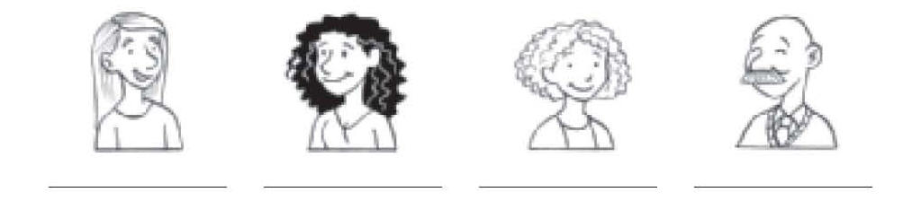
A. Marc Sabatier a une moustache mais il est chauve. Ses yeux sont verts.
B. Joachim a les cheveux lisses et longs. C’est un joli garçon aux yeux marron.
C. Sébastien Lemarc est chauve. Il porte des lunettes rondes.
D. Nelly est blonde avec des yeux bleus. Elle a les cheveux lisses et longs.
E. Nouémia a les cheveux châtains et les yeux noirs. Elle est brune.
F. Les cheveux de Maryline sont bouclés et blonds. Elle a des yeux bleus.
G. Charles n’est plus très jeune. Il a une barbe et les cheveux gris.
2. Fais correspondre une qualité ou un défaut à chaque attitude.
ambitieux(se) ∙ paresseux(se) ∙ gentil(le) ∙ égoïste ∙ bavard(e) ∙ hypocrite ∙ insolent(e)
A. Patrick dit qu’il va beaucoup étudier pour diriger une grande entreprise. Il est très ____________.
B. Céline est vraiment ____________; elle ne fait pas ses devoirs et elle n’étudie pas ses leçons.
C. Maman dit toujours à Antony qu’il est trop ____________, mais c’est plus fort que lui: il a toujours
quelque commentaire à faire et ne sait pas se taire.
D. Zakya est très ____________; elle a toujours un sourire, un mot sympathique pour tout le monde.
E. Anne-Laure défie fréquemment ses parents; elle est vraiment ____________.
F. Bruno dit une chose mais il pense le contraire. C’est un ____________!
G. Sabine est ____________ mais elle apprend peu à peu à partager maintenant qu’elle a une petite soeur.
3. Observe l’arbre généalogique de Sophie et complète.
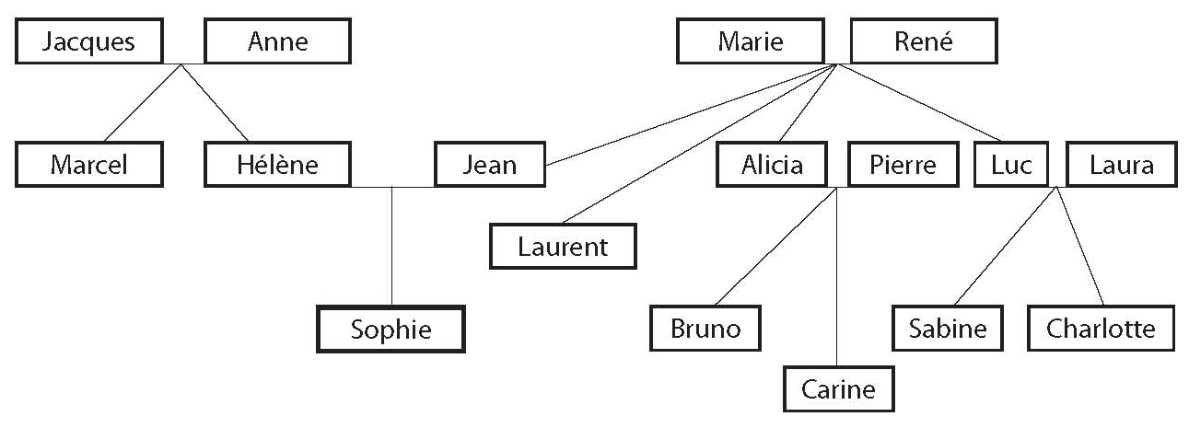

Marie est la ____________________ de Sophie.
Jean est ____________________ de Charlotte et de Carine.
Alicia est ____________________ de Luc et de Laurent.
Les grands-parents maternels de Sophie sont ____________________ et _______________.
Hélène est ____________________ de Sabine.
III Compréhension écrite
1. Lis les textes et remplis le questionnaire.

Un amour de grand-mère
Celle qui sait réconforter
Je m’entends très bien avec ma grand-mère même si ça n’a pas toujours été le cas. Nous parlons de
choses sérieuses ou rigolotes, de son passé… Je ne lui confie pas tout, mais quand je lui raconte mes
problèmes, elle se tait et écoute attentivement ce que j’ai à lui dire et me réconforte après. Elle me
considère comme une adulte et c’est très agréable. Elle m’apprend ce qu’elle sait, notamment la
cuisine. Nous passons de bons moments ensemble.
Julie
Celle que j’aime à la folie
Ma grand-mère, c’est mon amour! Je l’appelle Mamouchka car elle est polonaise. Elle est belle et
j’aime partager des moments avec elle. Elle me comprend et me soutient quand je suis en conflit avec
mes parents. Bizarrement, elle tolère davantage de choses de moi qu’elle n’en tolérait de ses propres
enfants. On se téléphone tous les jours… Pendant les vacances scolaires, nous allons au cinéma
ensemble. Elle m’a fait découvrir la musique classique, le théâtre et les traditions polonaises (culinaires
surtout). Je l’aime plus que tout!
Noémie

Le monde des ados, mars 2011

A. Choisis la fin correcte.
A. Julie et Noémie parlent de…
l’école. leurs temps libres. leurs grands-mères.
B. Avec sa grand-mère, Julie peut apprendre…
à cuisiner. à faire du tricot. à faire du théâtre.
C. La grand-mère de Noémie est née…
en Pologne. au Pérou. aux Pays-Bas.
D. La principale qualité des deux grands-mères, c’est…
de faire rire. d’être très actives. de savoir écouter.

B. Réponds aux questions.
A. De quoi parle Julie avec sa grand-mère?
Elles parlent de _____________________________, du passé de ______________________________
mais aussi des problèmes de _______________________________.
B. Quand est-ce que Noémie va au cinéma avec sa grand-mère?
Elles vont au cinéma quand ________________________________.
C. Comment Noémie appelle-t-elle sa grand-mère?
Elle appelle sa grand-mère _________________________________.
IV Expression écrite
Parle de ta famille et des sentiments qui vous unissent. Tu peux citer le nom, les qualités et/ou les défauts de chacun, les décrire et dire ce que tu penses d’eux.
Rédige un texte de 40 mots environ.
____________________________________________________________________________________________________________________________________________________________________________________________________________________________________________________________________________________________________________________________________________________________________________________________________________________________________________________________________________________________________________________________________________________________________________________________________________________________________________________________________________________________________________________________________________________________________________________________________________________________________________________________

